Юные художники Вороновской ДШИ сдали выпускной экзамен
30.05.2025
30.05.2025

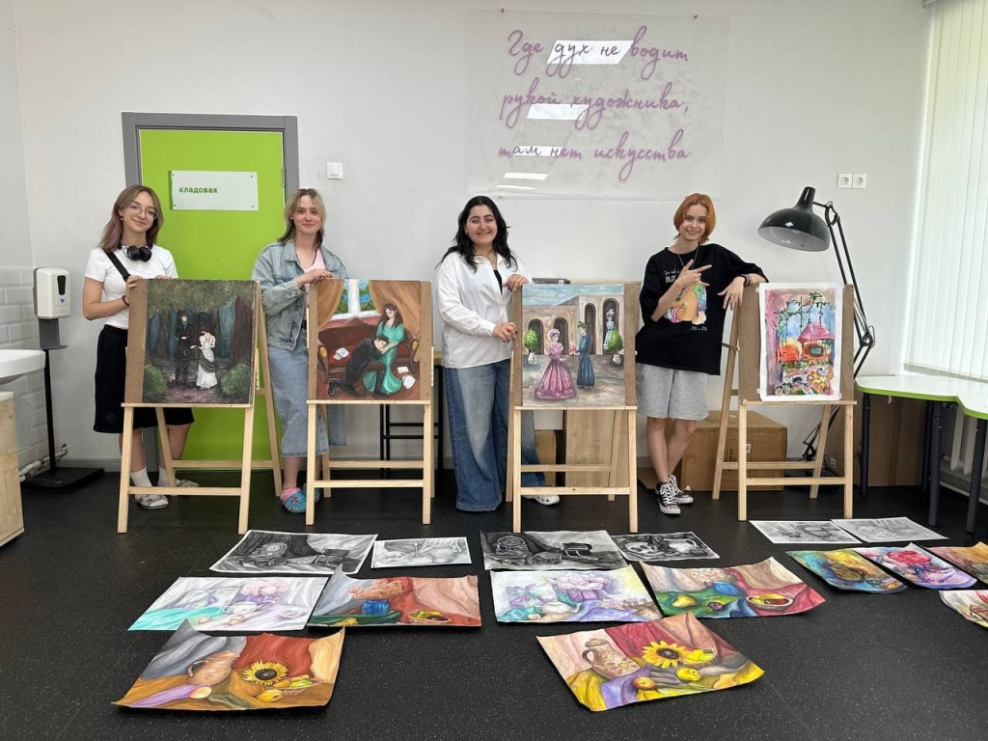

Воспитанники отделения изобразительного искусства Вороновской Детской школы искусств сдали выпускной экзамен. Итоговая аттестация прошла 29 мая.

В рамках мероприятия воспитанники 7-летней образовательной программы по освоению навыков художественного и изобразительного искусства презентовали свои творческие работы. Свои картины они создавали в течение учебного года. Работы художники представили в разных жанрах: натюрморт, пейзаж и академическая зарисовка. Также среди картин был авторский рисунок, посвященный отечественной литературе.

Юные художники представили свои произведения представителям преподавательского состава и членам комиссии учреждения дополнительного образования. Все воспитанники успешно сдали выпускной экзамен и получили документ, подтверждающий их специальность, рассказали в официальном Telegram-канале Вороновской ДШИ.

Фото: официальный Telegram-канал Вороновской ДШИ

Адрес страницы: http://voronovo.mos.ru/presscenter/news/detail/13001519.html
Управа района Вороново города Москвы

